Optreden in het atrium van de kliniek Mangostraat 1 op
15 november van 15.30 tot 17.30 uur.
Weer een gratis concert en deze keer Ierse muziek. Of je al bekend bent met
de Ierse muziek of niet, dit is de gelegenheid om te genieten van de diversiteit,
instrumentaal en liedjes
Met koffie/thee en wat lekkers voor een goede zaterdagmiddag!
Voor meer informatie 06-82966703

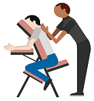 | Gratis stoel massage op donderdagmiddag 20 november  Stoel massage is ontspannend en goed voor lichaam en geest  Jasper is een professioneel masseur, je bent in zeer goede handen.  De massage is van 13.00-14.30 uur.  Het is wel belangrijk om je op te geven voor vrijdag 10 oktober bij een van de medewerkers van de Rozebottel want vol=vol
 | Huiskameroverleg met de cliëntenraad en manager  Op maandag 24 november om 11.30 uur  De clientenraad verteld waar ze mee bezig zijn en onder het genot van een broodje en een frisdrankje kun je ook nog vragen aan de manager stellen.  Bijvoorbeeld over de verhuizing van de Rozebottel of de arbeidsmatige activiteiten bij de Rozebottel.
 | Beautyochtend dinsdagochtend 25 november  Van 10 -12 uur kun je opgemaakt worden, je nagels kunnen worden gedaan.  Je haar kan geknipt of geverfd worden (zelf verf meenemen)  Je wenkbrauwen kunnen geverfd worden.  Natuurlijk zorgen we voor wat lekkers bij de koffie en maken we er een gezellige ochtend van
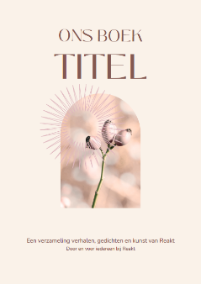 | Help mee met het maken van ons boek!  Bij De Rozenbottel zijn we bezig met een bijzonder project:  We maken samen een boek door en voor ons allemaal.  Heb jij iets te vertellen, te tekenen of te dichten?  Wil je jouw stem, verbeelding of ervaring delen?  Iedereen mag iets inleveren. Meer informatie bij Jackie.  Je kan je input inleveren via j.hooze2@reakt.nl

